МІНІСТЕРСТВО ОСВІТИ ТА НАУКИ УКРАЇНИ
НАЦІОНАЛЬНИЙ ТЕХНІЧНИЙ УНІВЕРСИТЕТ УКРАЇНИ
«КИЇВСЬКИЙ ПОЛІТЕХНІЧНИЙ ІНСТИТУТ ІМЕНІ ІГОРЯ СІКОРСЬКОГО»
ФАКУЛЬТЕТ ІНФОРМАТИКИ ТА ОБЧИСЛЮВАЛЬНОЇ ТЕХНІКИ
КАФЕДРА ОБЧИСЛЮВАЛЬНОЇ ТЕХНІКИ

Лабораторна робота №6
з дисципліни
«Об’єктно-орієнтоване програмування»
на тему
«Побудування програмної системи з множини
об’єктів, керованих повідомленнями»

Виконала:
студентка групи ІМ-52
Руднікова В. О.

Перевірив:
Рекечинський Д. О.

Київ 2026

Номер у списку: 19

Текст коду
Lab6.java

import javax.swing.*;
import java.awt.*;
import java.awt.event.*;
import java.io.*;
import java.net.*;
import java.nio.file.Paths;

public class Lab6 {
static final int PORT2 = 50002, PORT3 = 50003;
static final int W = 520, H = 260, GAP = 10;
static final Font FONT = new Font("SansSerif", Font.PLAIN, 18);

static JFrame frame;
static JTextField fN, fMin, fMax;
static JButton run;
static JLabel status;

static <T extends JComponent> T big(T c) {
c.setFont(FONT);
return c;
}

static Rectangle screen() {
return GraphicsEnvironment.getLocalGraphicsEnvironment().getMaximumWindowBounds();
}

static String send(int port, String cmd) throws IOException {
try (Socket s = new Socket()) {
s.connect(new InetSocketAddress(InetAddress.getLoopbackAddress(), port), 500);
s.setSoTimeout(8000);
PrintWriter out = new PrintWriter(s.getOutputStream(), true);
BufferedReader in = new BufferedReader(new InputStreamReader(s.getInputStream()));
out.println(cmd);
return in.readLine();
}
}

static boolean ping(int port) {
try {
return "PONG".equals(send(port, "PING"));
} catch (IOException e) {
return false;
}
}

static void ensure(int port, String cls) throws Exception {
if (ping(port)) return;
String java = Paths.get(System.getProperty("java.home"), "bin", "java").toString();
new ProcessBuilder(java, "-cp", System.getProperty("java.class.path"), cls).inheritIO().start();
for (int i = 0; i < 50; i++) {
Thread.sleep(200);
if (ping(port)) return;
}
throw new IOException("не вдалося запустити " + cls);
}

static void ok(String reply) throws IOException {
if (reply == null || !reply.startsWith("OK")) {
throw new IOException(reply == null ? "немає відповіді" : reply);
}
}

static void execute() {
int n;
double min, max;
try {
n = Integer.parseInt(fN.getText().trim());
min = Double.parseDouble(fMin.getText().trim().replace(',', '.'));
max = Double.parseDouble(fMax.getText().trim().replace(',', '.'));
if (n < 1 || n > 100000) throw new NumberFormatException("n має бути від 1 до 100000");
if (min >= max) throw new NumberFormatException("Min має бути менше Max");
} catch (NumberFormatException e) {
status.setText(" Помилка введення: " + e.getMessage());
return;
}
Rectangle ar = screen();
int cx = frame.getX() + frame.getWidth() / 2;
int top = frame.getY();
int bottom = frame.getY() + frame.getHeight();
int w3 = Math.min(700, ar.width);
int x3 = Math.max(ar.x, cx - w3 / 2);
int y3 = bottom + GAP;
int h3 = Math.max(250, Math.min(420, ar.y + ar.height - y3));
String place2 = "PLACE " + cx + " " + (top - GAP);
String bounds3 = "BOUNDS " + x3 + " " + y3 + " " + w3 + " " + h3;
String gen = "GENERATE " + n + " " + min + " " + max;

run.setEnabled(false);
status.setText(" Виконується...");
new Thread(() -> {
String result;
try {
ensure(PORT2, "Object2");
ensure(PORT3, "Object3");
ok(send(PORT3, bounds3));
ok(send(PORT2, gen));
ok(send(PORT2, place2));
ok(send(PORT3, "READ"));
result = " Готово";
} catch (Exception e) {
result = " Помилка: " + e.getMessage();
}
String text = result;
SwingUtilities.invokeLater(() -> {
status.setText(text);
run.setEnabled(true);
frame.toFront();
frame.requestFocus();
});
}).start();
}

static void exit() {
for (int port : new int[]{PORT2, PORT3}) {
try {
send(port, "EXIT");
} catch (IOException e) {
}
}
System.exit(0);
}

public static void main(String[] args) throws Exception {
UIManager.setLookAndFeel(UIManager.getSystemLookAndFeelClassName());
frame = new JFrame("Lab6");
frame.setDefaultCloseOperation(JFrame.DO_NOTHING_ON_CLOSE);
frame.addWindowListener(new WindowAdapter() {
public void windowClosing(WindowEvent e) {
exit();
}
});

fN = big(new JTextField("20"));
fMin = big(new JTextField("-10"));
fMax = big(new JTextField("10"));
JPanel form = new JPanel(new GridLayout(3, 2, 10, 10));
form.setBorder(BorderFactory.createEmptyBorder(15, 15, 5, 15));
form.add(big(new JLabel("n:")));
form.add(fN);
form.add(big(new JLabel("Min:")));
form.add(fMin);
form.add(big(new JLabel("Max:")));
form.add(fMax);

run = big(new JButton("Виконати"));
run.addActionListener(e -> execute());
status = big(new JLabel(" Введіть параметри"));
JPanel bottom = new JPanel(new BorderLayout(8, 8));
bottom.setBorder(BorderFactory.createEmptyBorder(0, 15, 15, 15));
bottom.add(run, BorderLayout.NORTH);
bottom.add(status, BorderLayout.SOUTH);

frame.add(form, BorderLayout.CENTER);
frame.add(bottom, BorderLayout.SOUTH);
frame.setSize(W, H);
frame.setLocationRelativeTo(null);
frame.setVisible(true);
}
}

Object2.java

import javax.swing.*;
import javax.swing.table.DefaultTableModel;
import java.awt.*;
import java.awt.datatransfer.StringSelection;
import java.io.*;
import java.net.*;
import java.util.Locale;
import java.util.Random;

public class Object2 {
static final int PORT = 50002;
static final int COLS = 8;
static final int MAX_ROWS = 12;

static JFrame frame;
static JLabel info;
static JTable table;
static DefaultTableModel model;

static void createUi() {
frame = new JFrame("Object2 - вектор");
frame.setDefaultCloseOperation(JFrame.EXIT_ON_CLOSE);
String[] names = new String[COLS + 1];
names[0] = "Індекс";
for (int i = 1; i <= COLS; i++) names[i] = "+" + (i - 1);
model = new DefaultTableModel(names, 0) {
public boolean isCellEditable(int r, int c) {
return false;
}
};
table = new JTable(model);
info = new JLabel(" Очікування Lab6...");
frame.add(info, BorderLayout.NORTH);
frame.add(new JScrollPane(table), BorderLayout.CENTER);
frame.pack();
}

static void fill(double[] v, double min, double max) {
model.setRowCount(0);
for (int s = 0; s < v.length; s += COLS) {
Object[] row = new Object[COLS + 1];
row[0] = s;
for (int j = 0; j < COLS; j++) {
row[j + 1] = s + j < v.length ? String.format(Locale.ROOT, "%.4f", v[s + j]) : "";
}
model.addRow(row);
}
info.setText(String.format(Locale.ROOT, " n = %d, [%.3f; %.3f]", v.length, min, max));
int rows = Math.min(model.getRowCount(), MAX_ROWS);
table.setPreferredScrollableViewportSize(new Dimension(600, table.getRowHeight() * rows));
frame.pack();
}

static void toClipboard(double[] v) {
StringBuilder sb = new StringBuilder("VECTOR " + v.length + "\n");
for (double x : v) sb.append(String.format(Locale.ROOT, "%.6f", x)).append("\n");
Toolkit.getDefaultToolkit().getSystemClipboard().setContents(new StringSelection(sb.toString()), null);
}

static String process(String[] p) throws Exception {
switch (p[0]) {
case "PING":
return "PONG";
case "PLACE": {
int cx = Integer.parseInt(p[1]), bottom = Integer.parseInt(p[2]);
SwingUtilities.invokeAndWait(() -> {
frame.setLocation(cx - frame.getWidth() / 2, Math.max(0, bottom - frame.getHeight()));
frame.setVisible(true);
frame.toFront();
});
return "OK";
}
case "GENERATE": {
int n = Integer.parseInt(p[1]);
double min = Double.parseDouble(p[2]), max = Double.parseDouble(p[3]);
double[] v = new double[n];
Random rnd = new Random();
for (int i = 0; i < n; i++) v[i] = min + (max - min) * rnd.nextDouble();
SwingUtilities.invokeAndWait(() -> fill(v, min, max));
toClipboard(v);
return "OK " + n;
}
case "EXIT":
return "OK";
default:
return "ERROR";
}
}

static void handle(Socket s) {
try (s) {
BufferedReader in = new BufferedReader(new InputStreamReader(s.getInputStream()));
PrintWriter out = new PrintWriter(s.getOutputStream(), true);
String line = in.readLine();
if (line == null) return;
String[] p = line.trim().split("\\s+");
String reply;
try {
reply = process(p);
} catch (Exception e) {
reply = "ERROR " + e.getMessage();
}
out.println(reply);
if (p[0].equals("EXIT")) System.exit(0);
} catch (IOException e) {
e.printStackTrace();
}
}

public static void main(String[] args) throws Exception {
ServerSocket server;
try {
server = new ServerSocket(PORT, 10, InetAddress.getLoopbackAddress());
} catch (IOException e) {
return;
}
SwingUtilities.invokeAndWait(Object2::createUi);
while (true) {
Socket s = server.accept();
new Thread(() -> handle(s)).start();
}
}
}

Object3.java

import javax.swing.*;
import java.awt.*;
import java.awt.datatransfer.DataFlavor;
import java.awt.geom.Path2D;
import java.io.*;
import java.net.*;
import java.util.Locale;

public class Object3 {
static final int PORT = 50003;

static JFrame frame;
static JLabel info;
static PlotPanel plot;

static class PlotPanel extends JPanel {
double[] y = new double[0];

PlotPanel() {
setBackground(Color.WHITE);
}

void setData(double[] d) {
y = d;
repaint();
}

protected void paintComponent(Graphics g0) {
super.paintComponent(g0);
Graphics2D g = (Graphics2D) g0;
g.setRenderingHint(RenderingHints.KEY_ANTIALIASING, RenderingHints.VALUE_ANTIALIAS_ON);
if (y.length == 0) return;

int L = 70, R = 20, T = 20, B = 45;
int w = getWidth() - L - R, h = getHeight() - T - B;
if (w < 10 || h < 10) return;

int n = y.length;
double xmax = Math.max(1, n - 1);
double ymin = y[0], ymax = y[0];
for (double v : y) {
ymin = Math.min(ymin, v);
ymax = Math.max(ymax, v);
}
if (ymax - ymin < 1e-12) {
ymin -= 1;
ymax += 1;
}
double pad = (ymax - ymin) * 0.05;
ymin -= pad;
ymax += pad;

FontMetrics fm = g.getFontMetrics();
int xt = Math.max(1, Math.min(10, n - 1)), yt = 10;
for (int i = 0; i <= xt; i++) {
int px = L + (int) Math.round(w * (double) i / xt);
g.setColor(Color.LIGHT_GRAY);
g.drawLine(px, T, px, T + h);
g.setColor(Color.BLACK);
String s = String.format(Locale.ROOT, "%.0f", xmax * i / xt);
g.drawString(s, px - fm.stringWidth(s) / 2, T + h + 18);
}
for (int i = 0; i <= yt; i++) {
int py = T + h - (int) Math.round(h * (double) i / yt);
g.setColor(Color.LIGHT_GRAY);
g.drawLine(L, py, L + w, py);
g.setColor(Color.BLACK);
String s = String.format(Locale.ROOT, "%.2f", ymin + (ymax - ymin) * i / yt);
g.drawString(s, L - 8 - fm.stringWidth(s), py + fm.getAscent() / 2 - 1);
}
g.drawRect(L, T, w, h);
g.drawString("x", L + w / 2, T + h + 38);
g.drawString("y", 10, T + h / 2);

Path2D path = new Path2D.Double();
for (int i = 0; i < n; i++) {
double px = L + w * i / xmax;
double py = T + h - h * (y[i] - ymin) / (ymax - ymin);
if (i == 0) path.moveTo(px, py);
else path.lineTo(px, py);
}
g.setColor(Color.BLUE);
g.setStroke(new BasicStroke(2));
g.draw(path);
}
}

static void createUi() {
frame = new JFrame("Object3 - графік");
frame.setDefaultCloseOperation(JFrame.EXIT_ON_CLOSE);
plot = new PlotPanel();
info = new JLabel(" Очікування Lab6...");
frame.add(info, BorderLayout.NORTH);
frame.add(plot, BorderLayout.CENTER);
frame.setSize(600, 400);
frame.setVisible(true);
}

static double[] readVector() throws Exception {
var clip = Toolkit.getDefaultToolkit().getSystemClipboard();
if (!clip.isDataFlavorAvailable(DataFlavor.stringFlavor)) {
throw new Exception("у буфері обміну немає тексту");
}
String[] lines = ((String) clip.getData(DataFlavor.stringFlavor)).trim().split("\\r?\\n");
String[] head = lines[0].trim().split("\\s+");
if (head.length != 2 || !head[0].equals("VECTOR")) {
throw new Exception("у буфері обміну немає даних Object2");
}
int n = Integer.parseInt(head[1]);
if (lines.length - 1 != n) throw new Exception("кількість значень не збігається з n");
double[] v = new double[n];
for (int i = 0; i < n; i++) v[i] = Double.parseDouble(lines[i + 1].trim());
return v;
}

static String process(String[] p) throws Exception {
switch (p[0]) {
case "PING":
return "PONG";
case "BOUNDS": {
int x = Integer.parseInt(p[1]), y = Integer.parseInt(p[2]);
int w = Integer.parseInt(p[3]), h = Integer.parseInt(p[4]);
SwingUtilities.invokeAndWait(() -> {
frame.setBounds(x, y, w, h);
frame.setVisible(true);
frame.toFront();
});
return "OK";
}
case "READ": {
double[] v = readVector();
SwingUtilities.invokeAndWait(() -> {
plot.setData(v);
info.setText("n = " + v.length);
});
return "OK " + v.length;
}
case "EXIT":
return "OK";
default:
return "ERROR";
}
}

static void handle(Socket s) {
try (s) {
BufferedReader in = new BufferedReader(new InputStreamReader(s.getInputStream()));
PrintWriter out = new PrintWriter(s.getOutputStream(), true);
String line = in.readLine();
if (line == null) return;
String[] p = line.trim().split("\\s+");
String reply;
try {
reply = process(p);
} catch (Exception e) {
reply = "ERROR " + e.getMessage();
}
out.println(reply);
if (p[0].equals("EXIT")) System.exit(0);
} catch (IOException e) {
e.printStackTrace();
}
}

public static void main(String[] args) throws Exception {
ServerSocket server;
try {
server = new ServerSocket(PORT, 10, InetAddress.getLoopbackAddress());
} catch (IOException e) {
return;
}
SwingUtilities.invokeAndWait(Object3::createUi);
while (true) {
Socket s = server.accept();
new Thread(() -> handle(s)).start();
}
}
}

Скріншоти

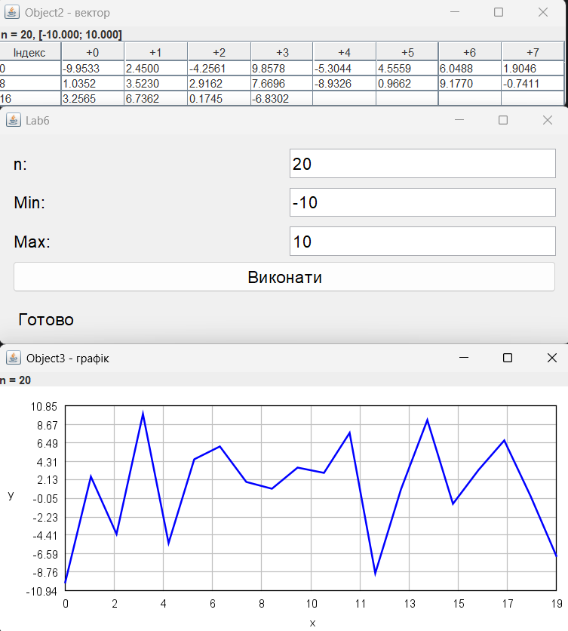

Діаграма
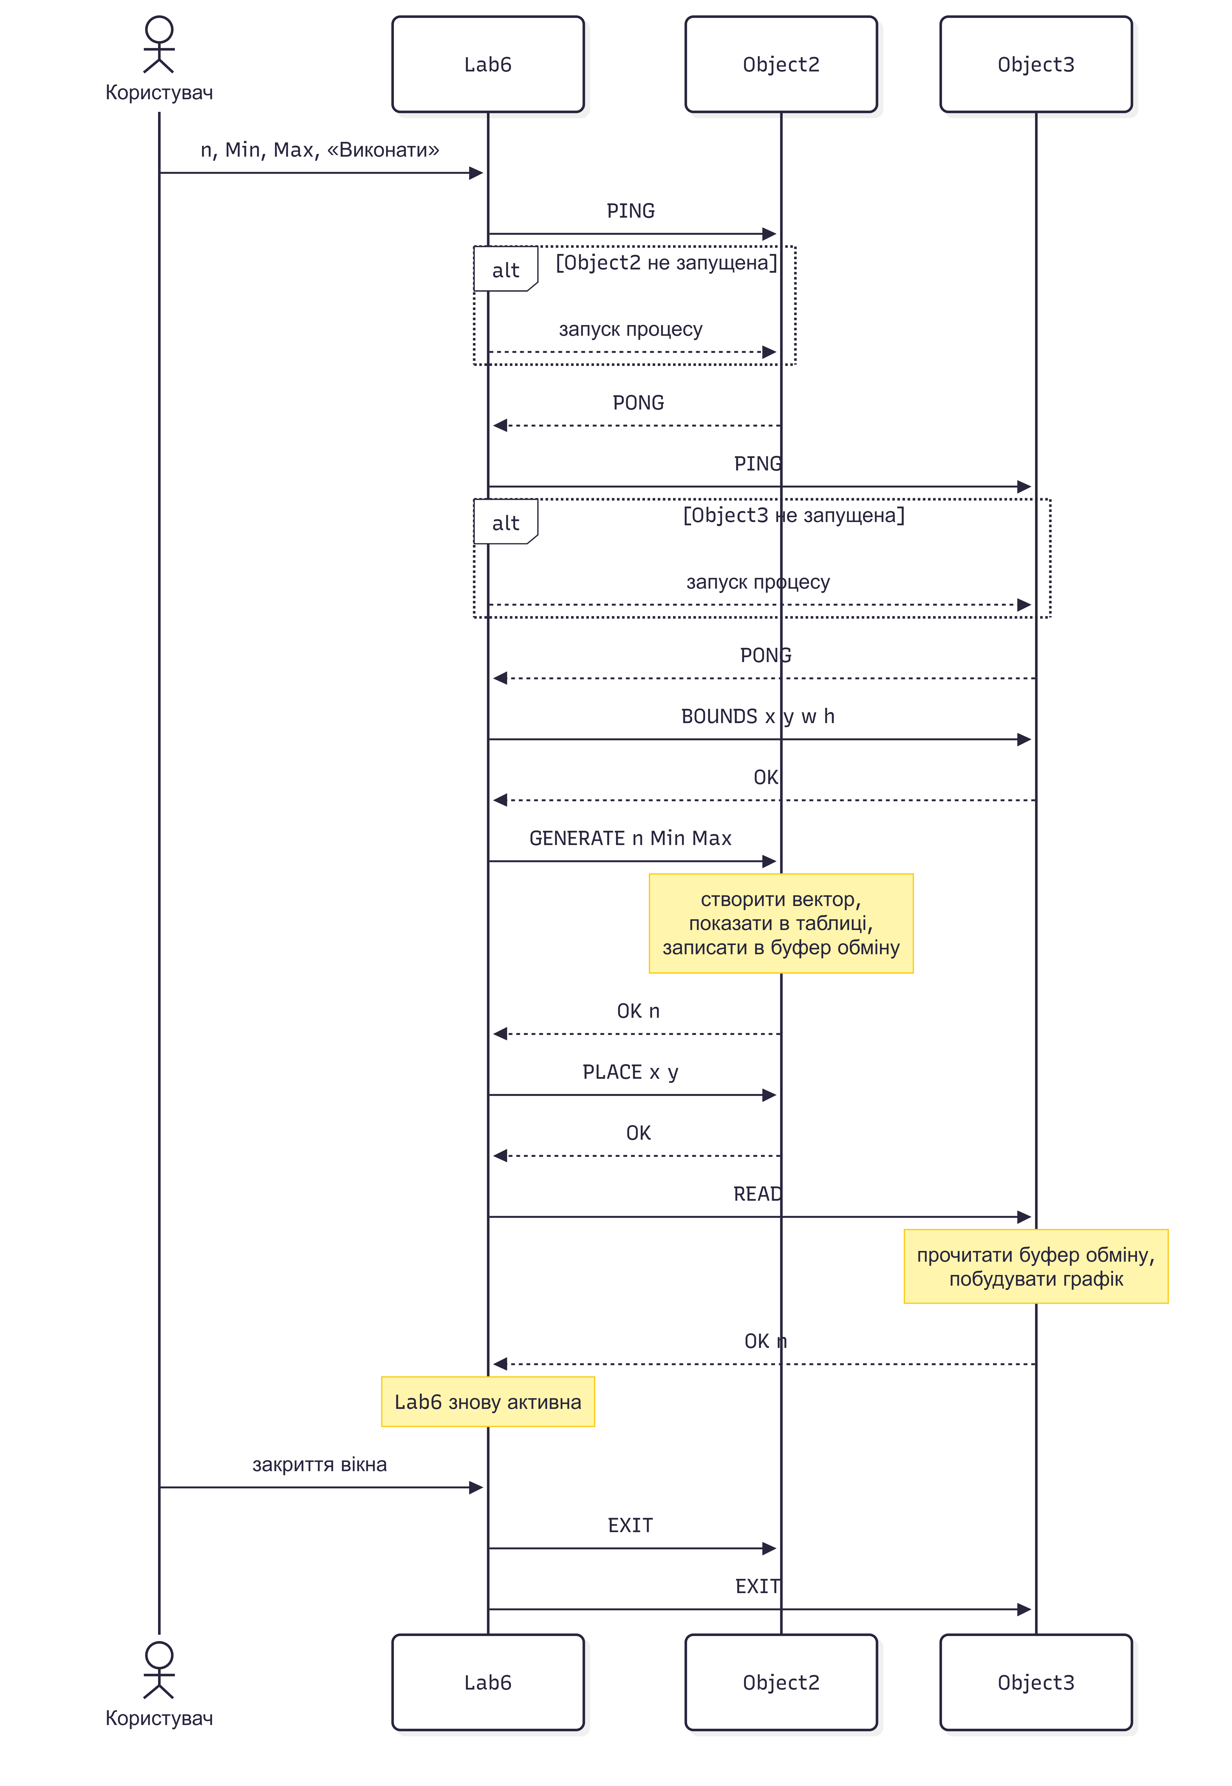

Висновки
У ході лабораторної роботи я створила систему з трьох незалежних програм: Lab6, Object2 і Object3, кожна з яких працює як окремий процес. Lab6 після введення n, Min, Max без участі користувача запускає Object2 та Object3 (або використовує вже запущені, перевіряючи їх повідомленням PING), розташовує їхні вікна, доручає Object2 створити вектор із n дробових чисел і показати його в таблиці, а Object3 побудувати за ним графік, після чого залишається активною. Керуючі повідомлення (PING, BOUNDS, PLACE, GENERATE, READ, EXIT) передаються через TCP-сокети на localhost, а самі дані через системний буфер обміну в текстовому форматі, причому Object3 перевіряє їхній формат, бо вміст буфера може змінити інша програма. При закритті Lab6 надсилає обом програмам команду EXIT, і вони завершуються автоматично.

